Documento de Evidencias
Proyecto Smart Data — Azure Databricks, Unity Catalog, GitHub Actions y AI/BI Dashboard
Ambiente evaluado: PROD | Repositorio: ing-toxqui/smart_data | Fecha: 03/10/2026

1. Resumen ejecutivo
Este documento reúne evidencias de la entrega del proyecto Smart Data, implementado como una solución de ingeniería de datos en Azure Databricks con separación DEV/PROD, almacenamiento en Azure Data Lake Storage Gen2, gobierno con Unity Catalog, despliegue mediante Databricks Asset Bundles y automatización CI/CD con GitHub Actions.
Las evidencias demuestran que el código está versionado, el despliegue productivo se ejecuta mediante workflow manual, los recursos de Databricks y Azure existen, el pipeline productivo finalizó correctamente, las tablas y vistas semánticas contienen datos y el dashboard AI/BI se encuentra desplegado.

2. Alcance validado
- Repositorio GitHub con estructura del proyecto, ramas y Pull Requests.
- Workflow Deploy PROD con GitHub Actions, environment production, OIDC y Databricks Bundle.
- Workspace PROD de Databricks con Git folder sincronizado.
- Jobs productivos: smart_data_pipeline_prod y smart_data_dashboard_setup_prod.
- Unity Catalog: catálogo smart_data_prod, schema storage, tablas, vistas y volumes.
- External locations y storage credential para acceso gobernado a ADLS Gen2.
- Recursos Azure: workspaces, storage accounts, access connector y role assignment.
- Validaciones SQL de datos cargados y vista semántica del dashboard.
- Dashboard AI/BI funcional y evidencia de backup de archivos procesados.

3. Ubicación recomendada en Git
Se recomienda versionar el documento y las imágenes bajo la siguiente estructura:
docs/
└── evidencias/
├── Documento_Evidencias_Smart_Data.docx
├── Documento_Evidencias_Smart_Data.md
└── imagenes/
├── 01_github_repo_estructura.png
├── ...
└── 35_backup_processed_files.png

4. Matriz de evidencias
Bloque | Evidencia | Archivo | Qué comprueba
GitHub | Repositorio, ramas, PRs, Actions, environment y workflow | 01–07 | Versionamiento, Git Flow y CI/CD.
Databricks | Git folder, jobs, tasks y runs exitosos | 08–13 | Despliegue Bundle y ejecución productiva.
Unity Catalog | Catálogo, tablas, vistas, volumes, external locations y credential | 14,19,20 | Gobierno y acceso a datos.
Azure | Recursos, ADLS, Access Connector y permisos IAM | 21,23,24,25 | Infraestructura cloud e identidad administrada.
SQL | Conteos y consulta a vista semántica | 26,27 | Datos productivos y permisos de consulta.
Dashboard y backup | AI/BI Dashboard y archivos en backup | 32–35 | Resultado funcional y cierre del ciclo raw → backup.

5. Evidencias GitHub

GitHub - estructura del repositorio
Archivo: 01_github_repo_estructura.png. Evidencia de repositorio smart_data con carpetas principales y archivo databricks.yml.
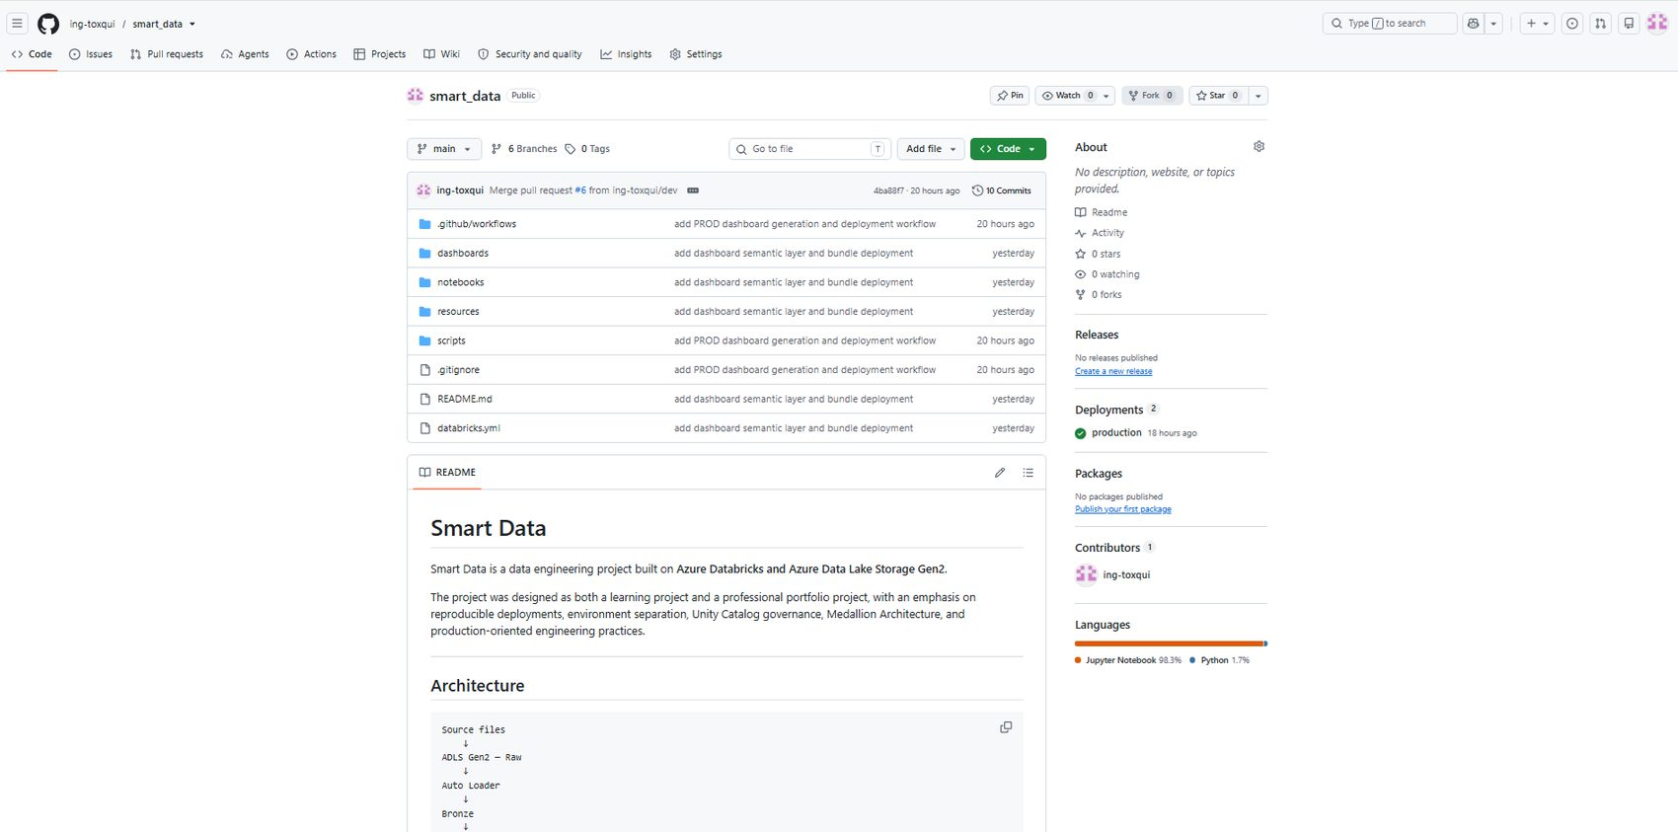

GitHub - ramas
Archivo: 02_github_branches.png. Evidencia del flujo con ramas main, dev y feature/*.
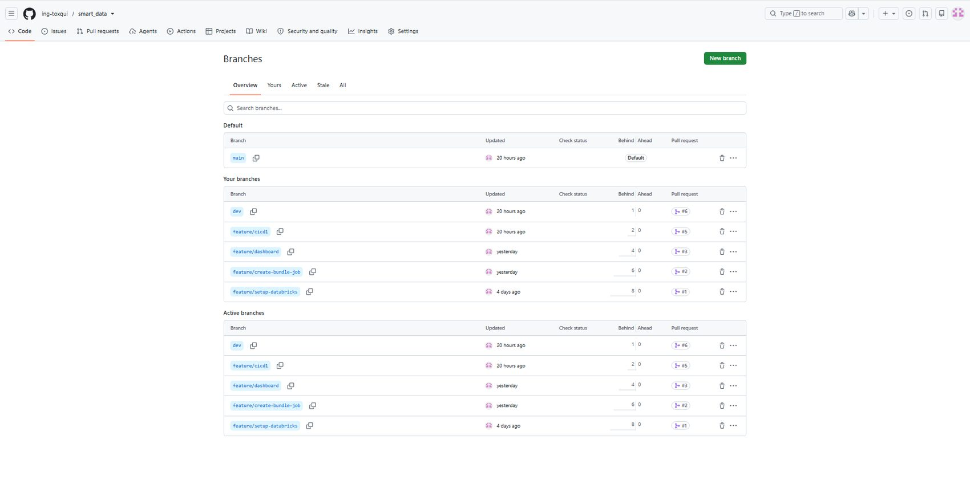

GitHub - pull requests cerrados
Archivo: 03_github_pull_requests.png. Evidencia de integración mediante pull requests hacia ramas superiores.
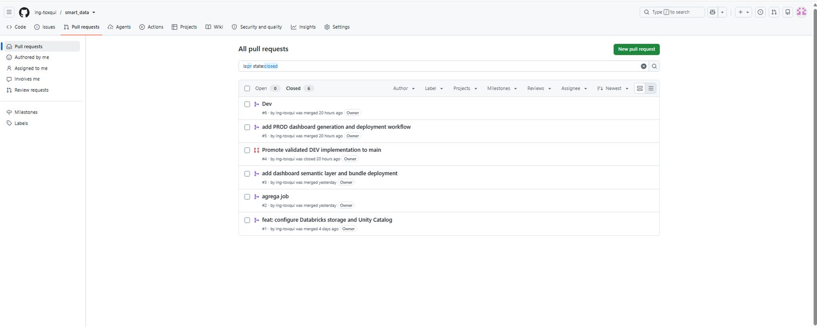

GitHub Actions - ejecución exitosa
Archivo: 04_github_actions_success.png. Evidencia de workflow Deploy PROD ejecutado correctamente.
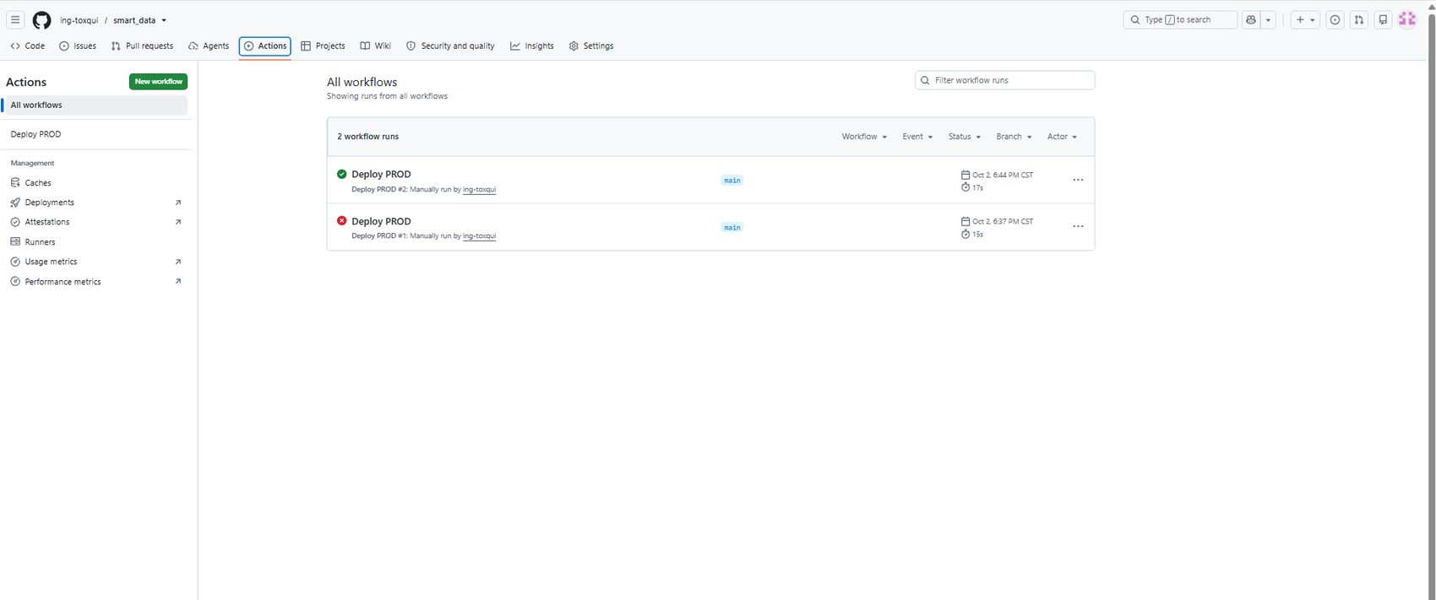

GitHub Actions - pasos del despliegue
Archivo: 05_github_actions_steps.png. Evidencia de generación del dashboard PROD, validación y despliegue del bundle.
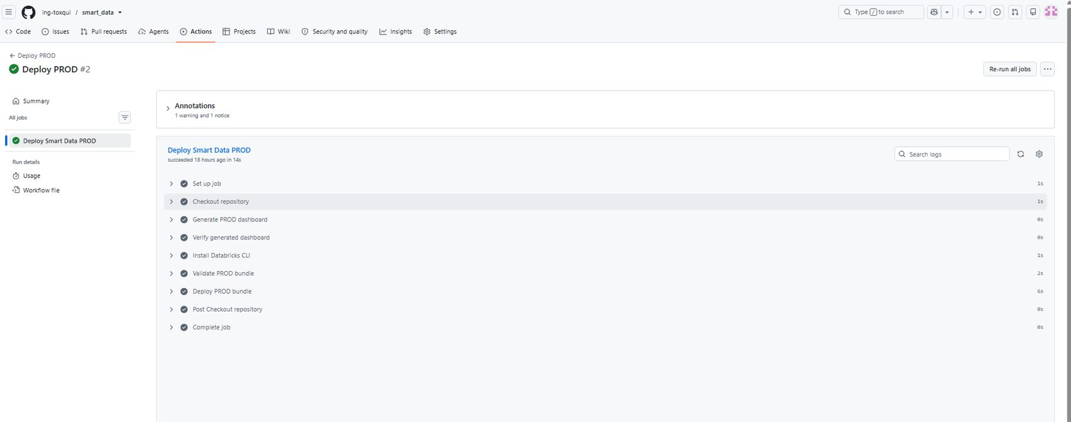

GitHub Environment production
Archivo: 06_github_environment_production.png. Evidencia de variables de environment para producción sin uso de secretos visibles.
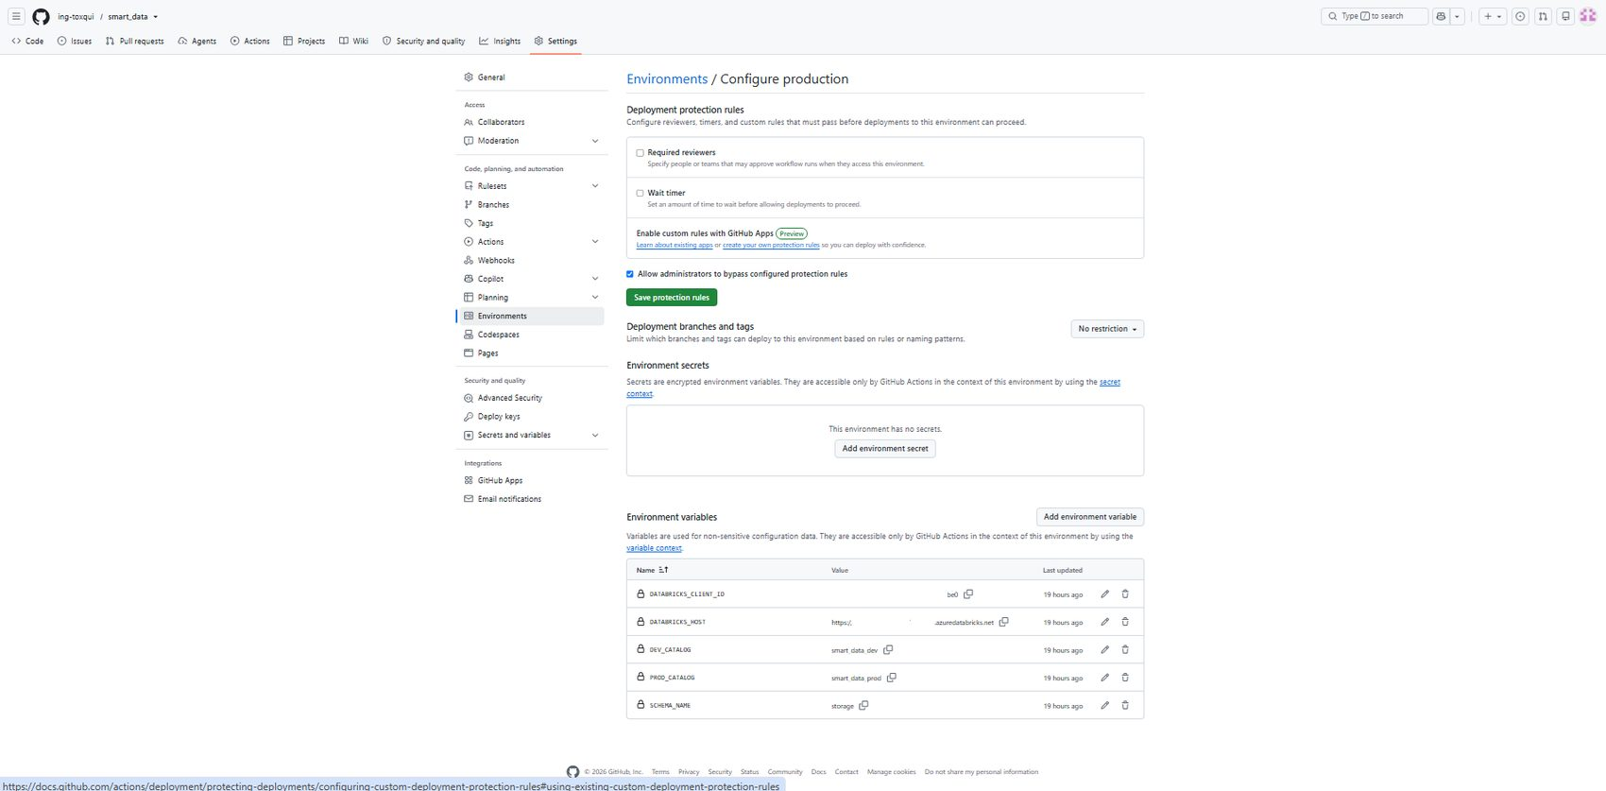

GitHub workflow deploy-prod.yml
Archivo: 07_github_workflow_environment_production.png. Evidencia de uso de environment production, OIDC y comandos Databricks Bundle.


6. Evidencias Databricks Workspace y Jobs

Databricks - Git folder en PROD
Archivo: 08_databricks_git_folder_main.png. Evidencia de repositorio smart_data sincronizado en workspace_prod.
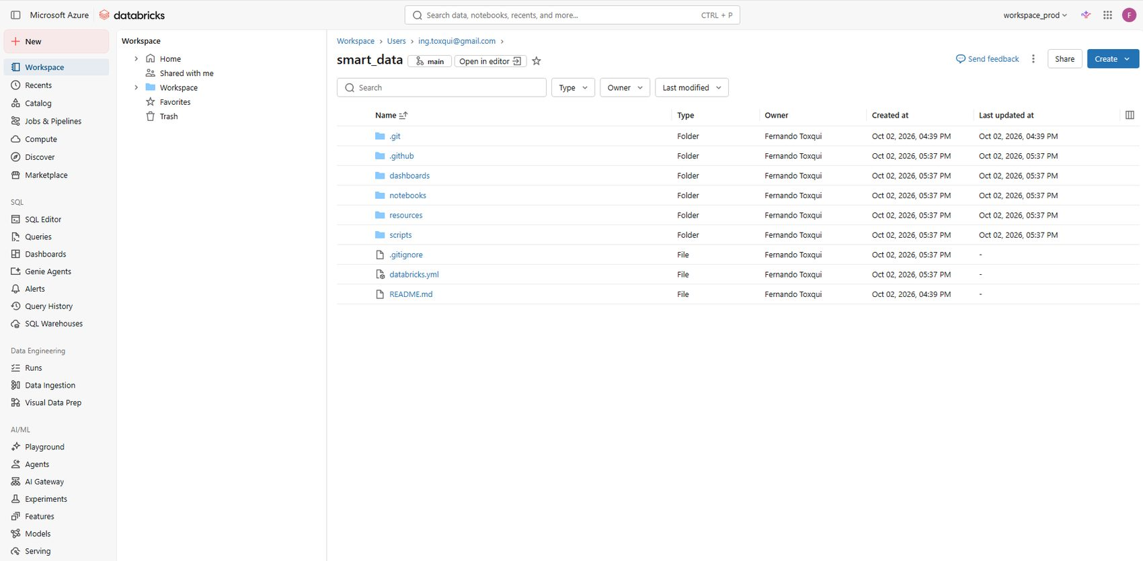

Databricks - job principal PROD
Archivo: 09_databricks_job_pipeline_prod.png. Evidencia del job smart_data_pipeline_prod conectado al bundle y ejecutado por el service principal.
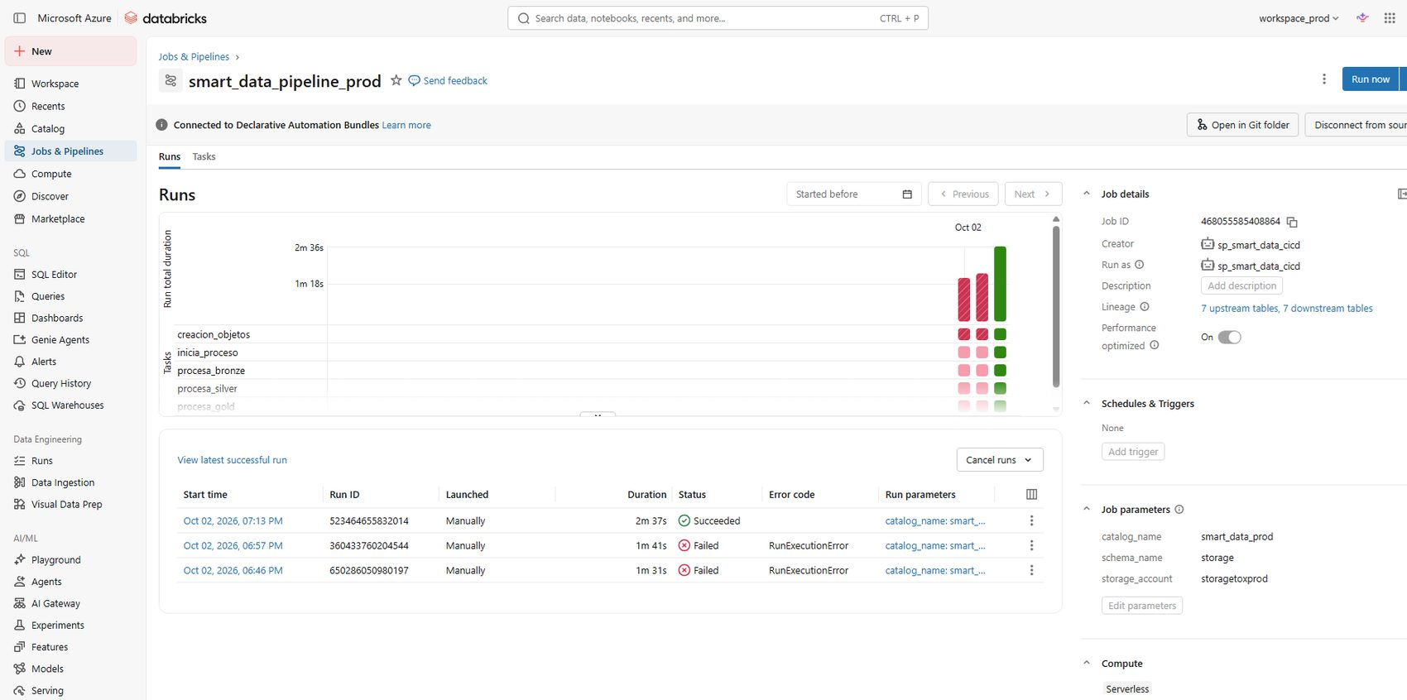

Databricks - tasks del pipeline
Archivo: 10_databricks_job_pipeline_tasks.png. Evidencia del flujo creacion_objetos → inicia_proceso → bronze → silver → gold → mueve_archivos.
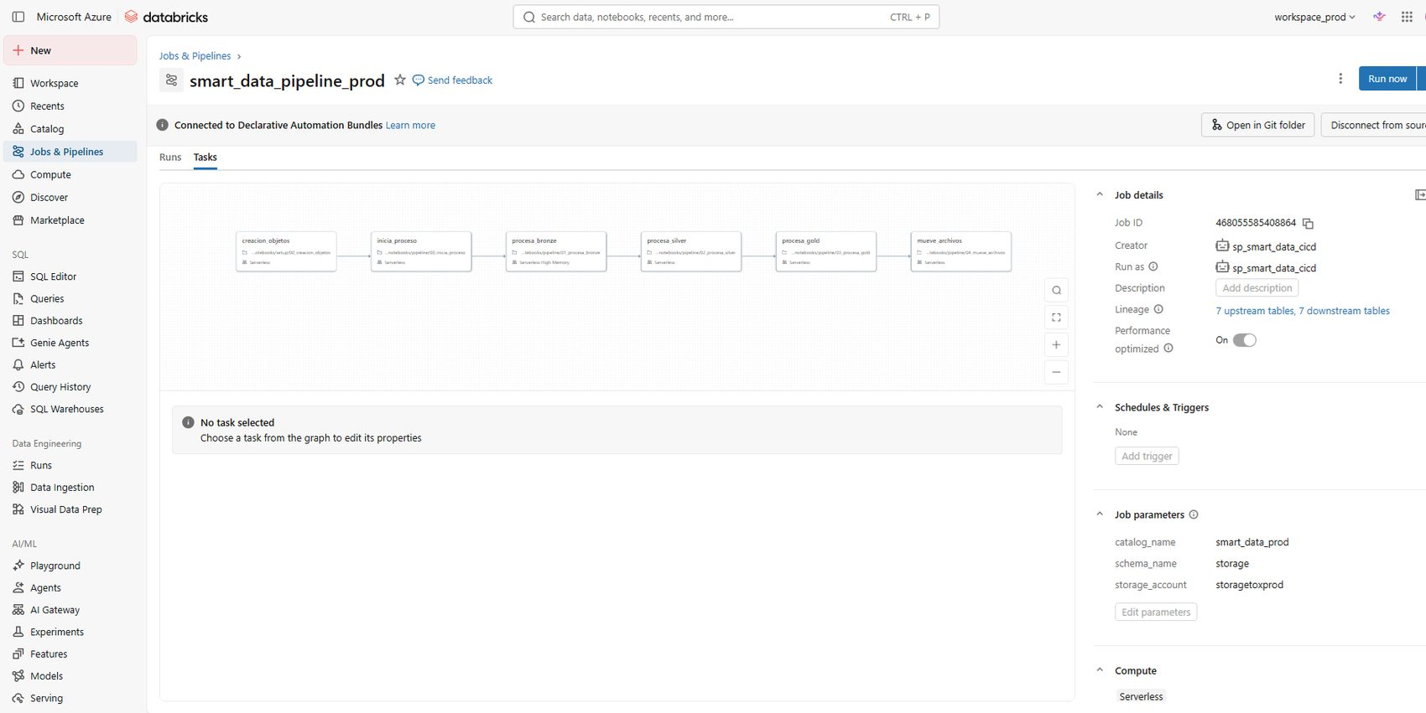

Databricks - pipeline finalizado
Archivo: 11_databricks_job_pipeline_succeeded.png. Evidencia de ejecución Succeeded del pipeline productivo.
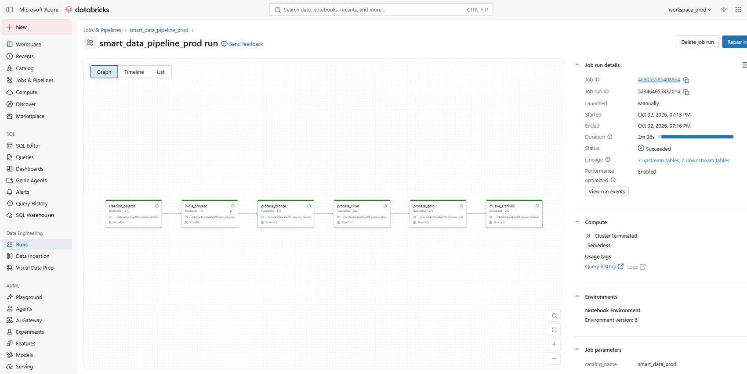

Databricks - job dashboard setup PROD
Archivo: 12_databricks_job_dashboard_setup_prod.png. Evidencia del job independiente para creación/actualización de vistas semánticas.
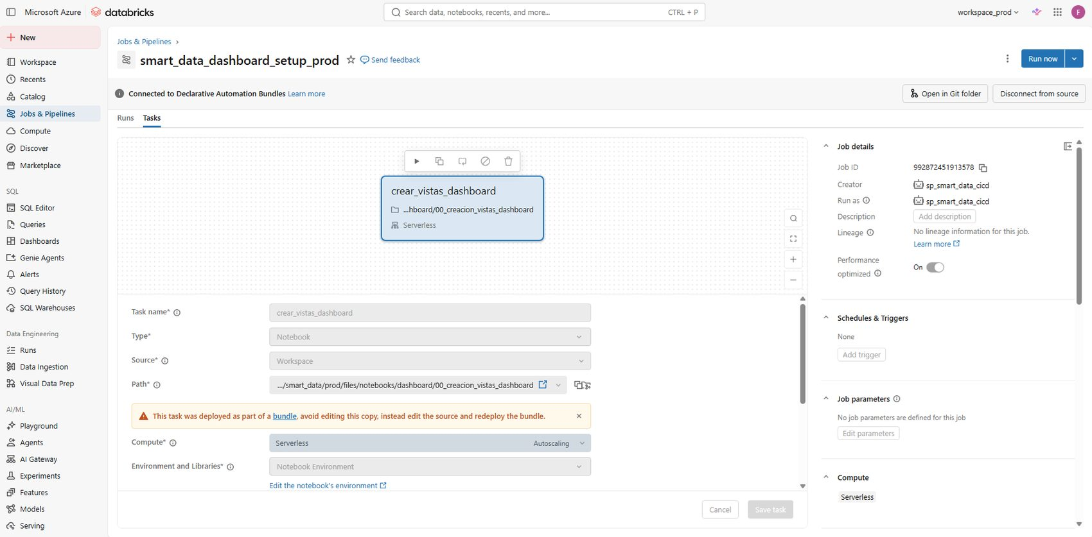

Databricks - dashboard setup finalizado
Archivo: 13_databricks_job_dashboard_setup_succeeded.png. Evidencia de ejecución correcta del setup del dashboard.
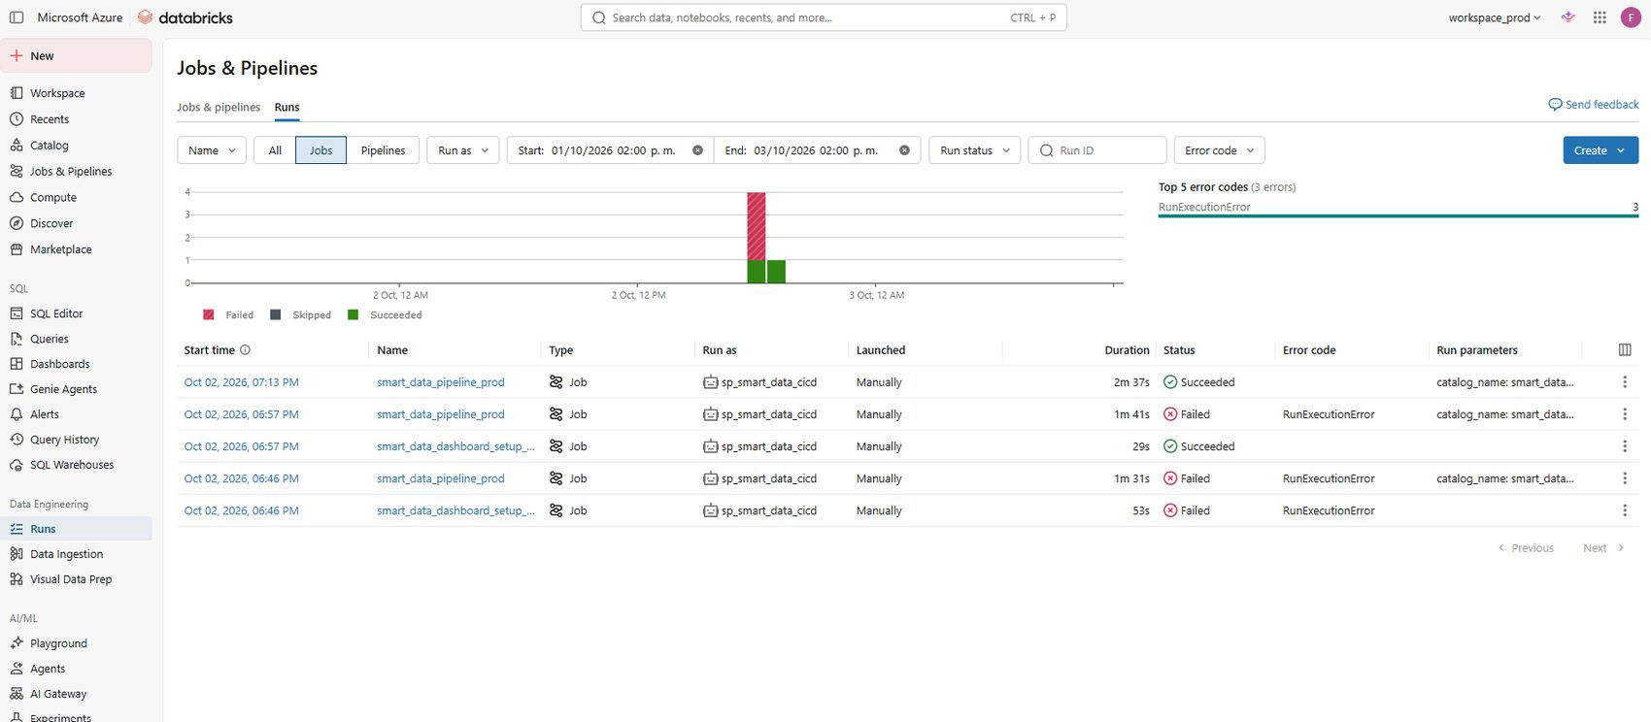

7. Evidencias Unity Catalog

Unity Catalog - catálogo, schema, tablas, vistas y volumes
Archivo: 14_uc_catalog_smart_data_prod.png. Evidencia de smart_data_prod.storage con tablas, vistas del dashboard y volumes raw/backup.
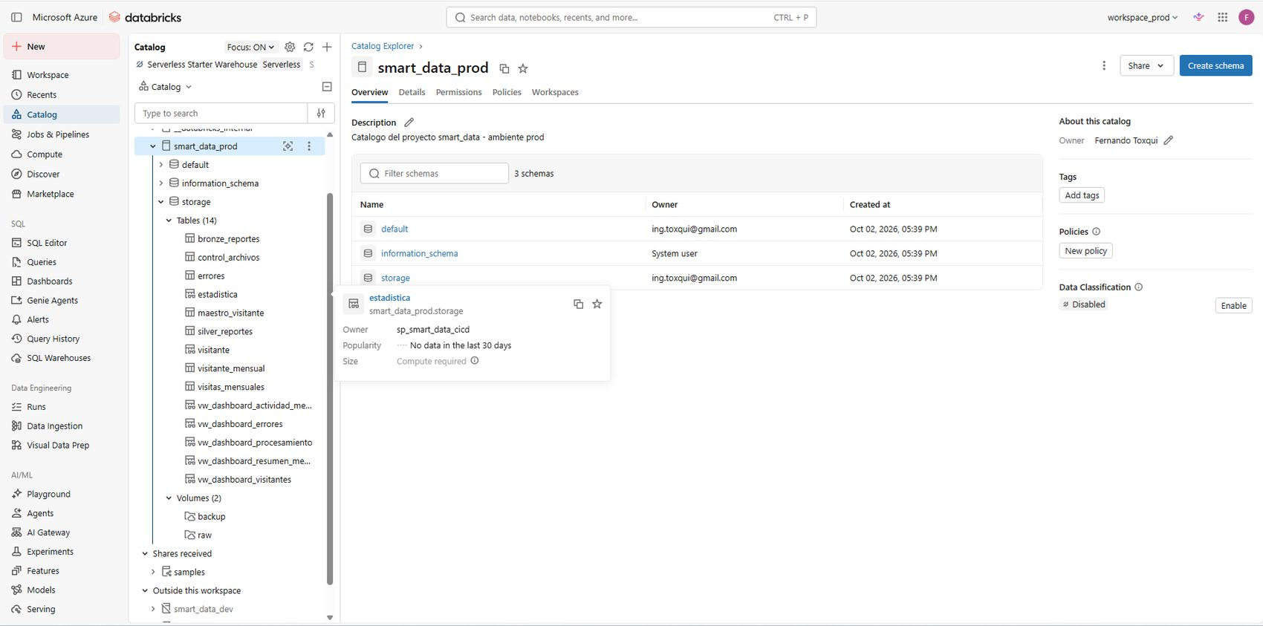

Unity Catalog - external locations PROD
Archivo: 19_uc_external_locations_prod.png. Evidencia de external locations ext_prod_* apuntando a containers ADLS Gen2.
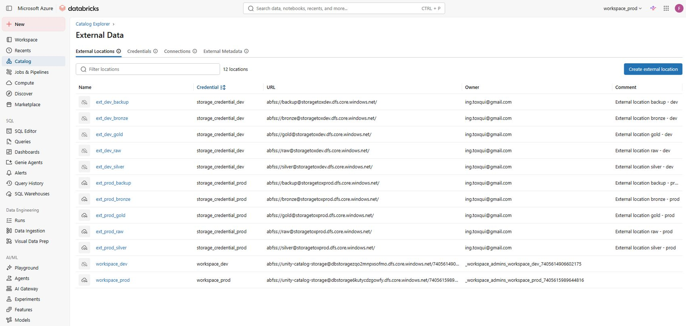

Unity Catalog - storage credential PROD
Archivo: 20_uc_storage_credential_prod.png. Evidencia de storage_credential_prod con Managed Identity.
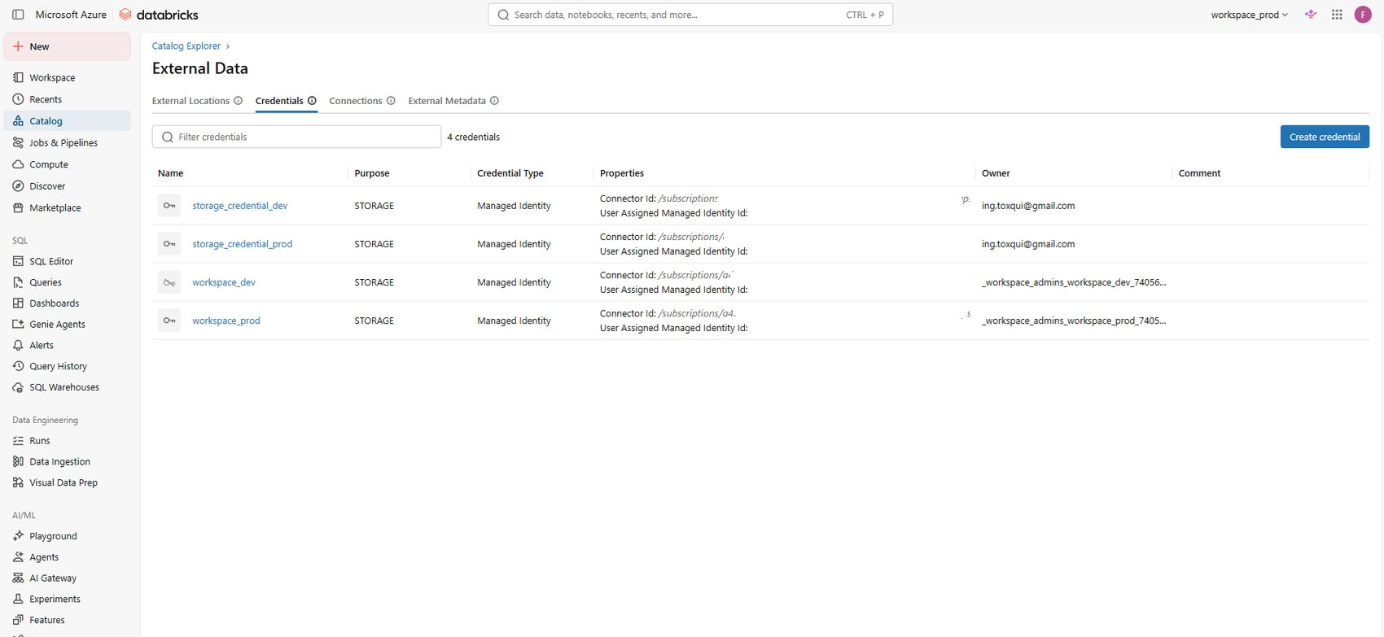

8. Evidencias Azure

Azure - recursos principales
Archivo: 21_azure_resources_prod.png. Evidencia de recursos DEV/PROD: workspace, storage accounts y access connectors.
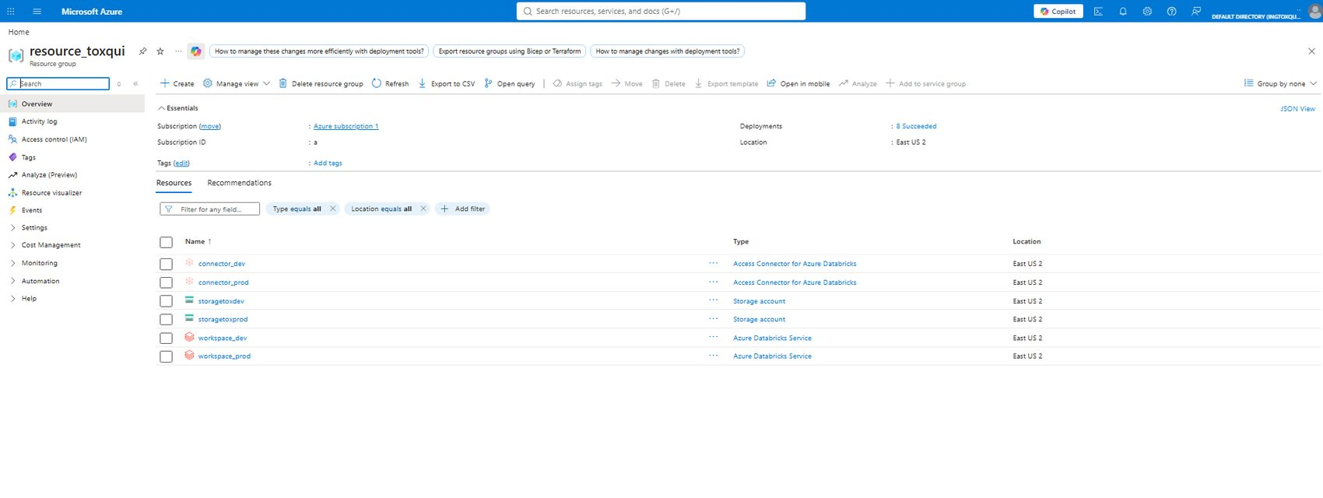

Azure - containers de ADLS PROD
Archivo: 23_azure_storage_containers.png. Evidencia de containers raw, bronze, silver, gold y backup en storagetoxprod.
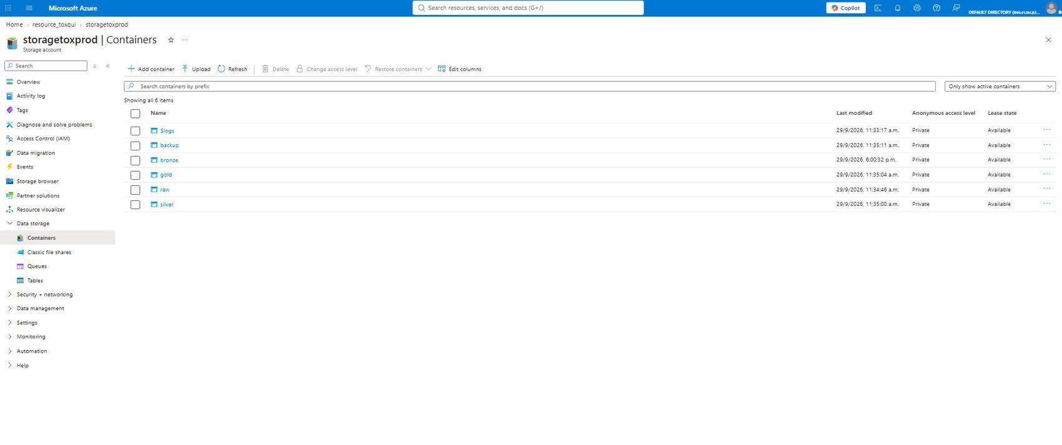

Azure - Access Connector PROD
Archivo: 24_azure_access_connector_prod.png. Evidencia del recurso connector_prod para integración con Databricks.
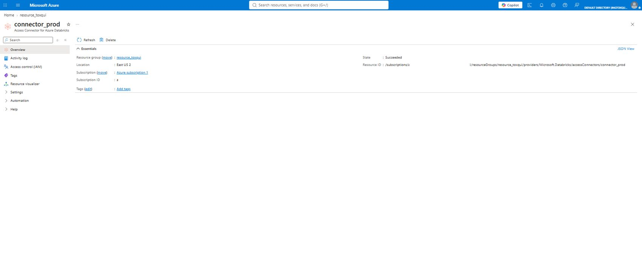

Azure - role assignment
Archivo: 25_azure_connector_role_assignment.png. Evidencia de Storage Blob Data Contributor para connector_prod sobre storagetoxprod.
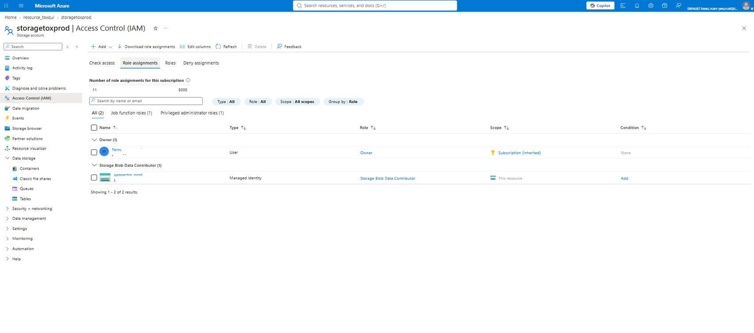

9. Validaciones SQL

SQL - conteos de tablas PROD
Archivo: 26_sql_counts_prod_tables.png. Evidencia de datos cargados en las tablas productivas.
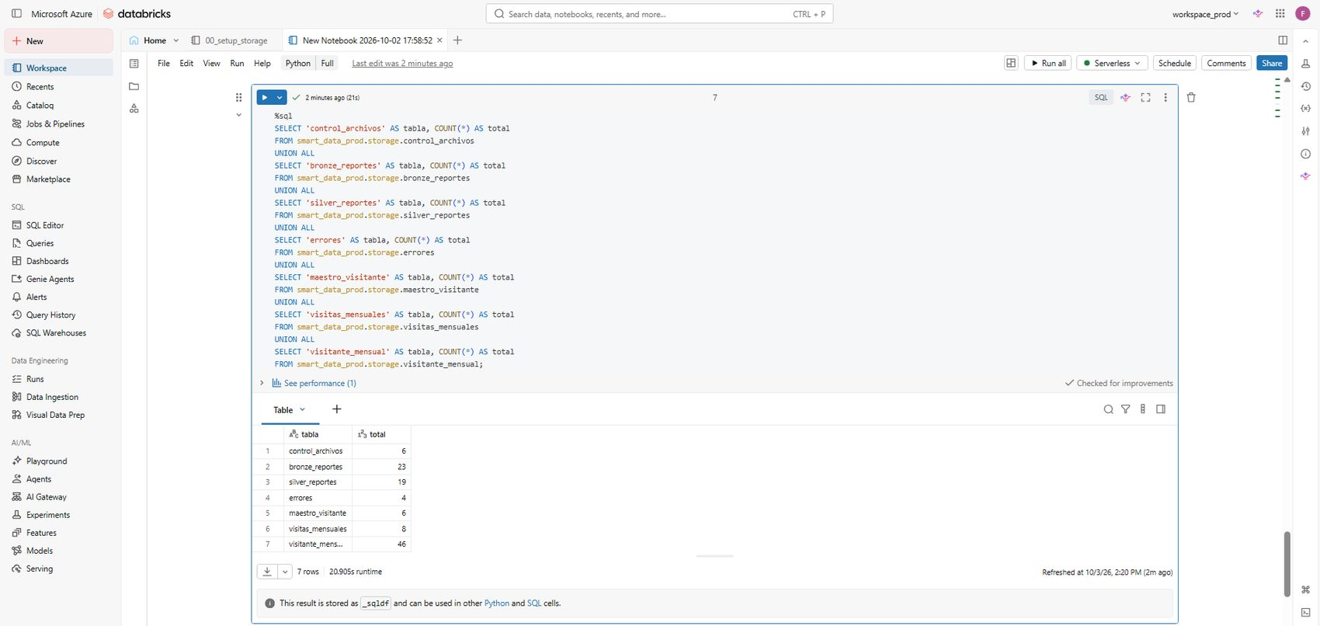

SQL - vista semántica del dashboard
Archivo: 27_sql_vw_dashboard_resumen_mensual.png. Evidencia de consulta exitosa sobre vw_dashboard_resumen_mensual.
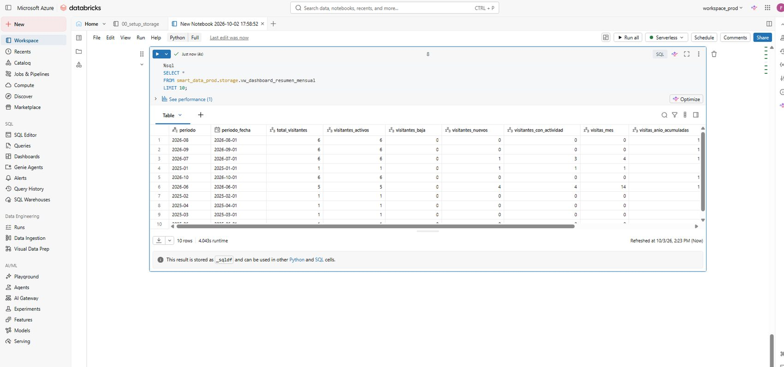

10. Dashboard y backup

AI/BI Dashboard - listado
Archivo: 32_dashboard_home.png. Evidencia de dashboard smart_data_dashboard desplegado.
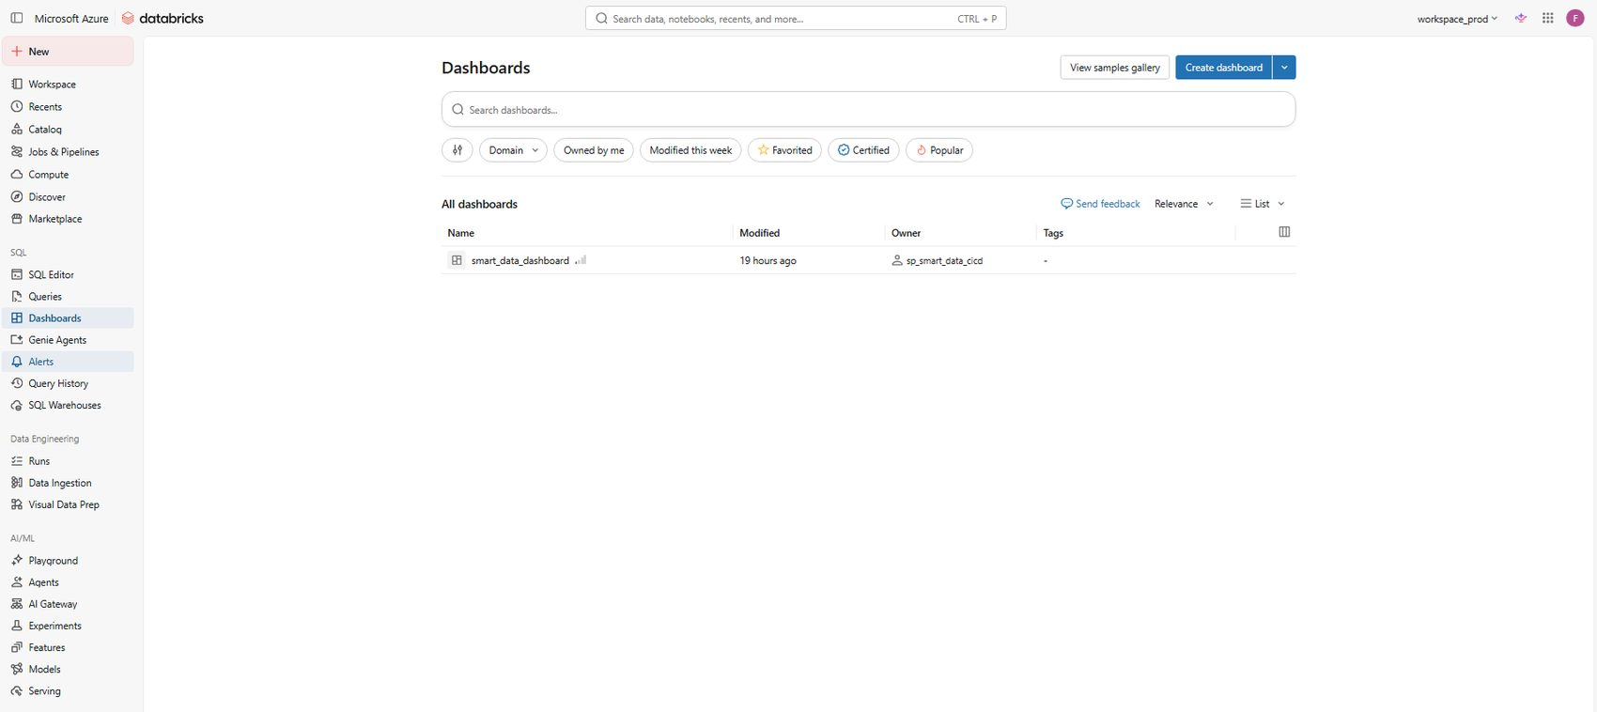

AI/BI Dashboard - Resumen de visitantes
Archivo: 33_dashboard_resumen_visitantes.png. Evidencia de página funcional con gráficas de visitantes.
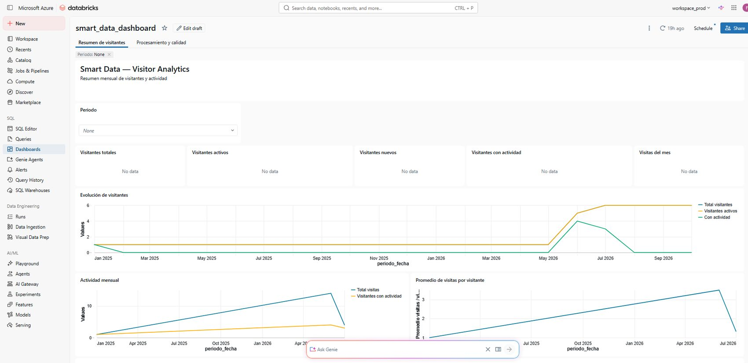

AI/BI Dashboard - Procesamiento y calidad
Archivo: 34_dashboard_procesamiento_calidad.png. Evidencia de KPIs y visualizaciones de procesamiento/calidad.
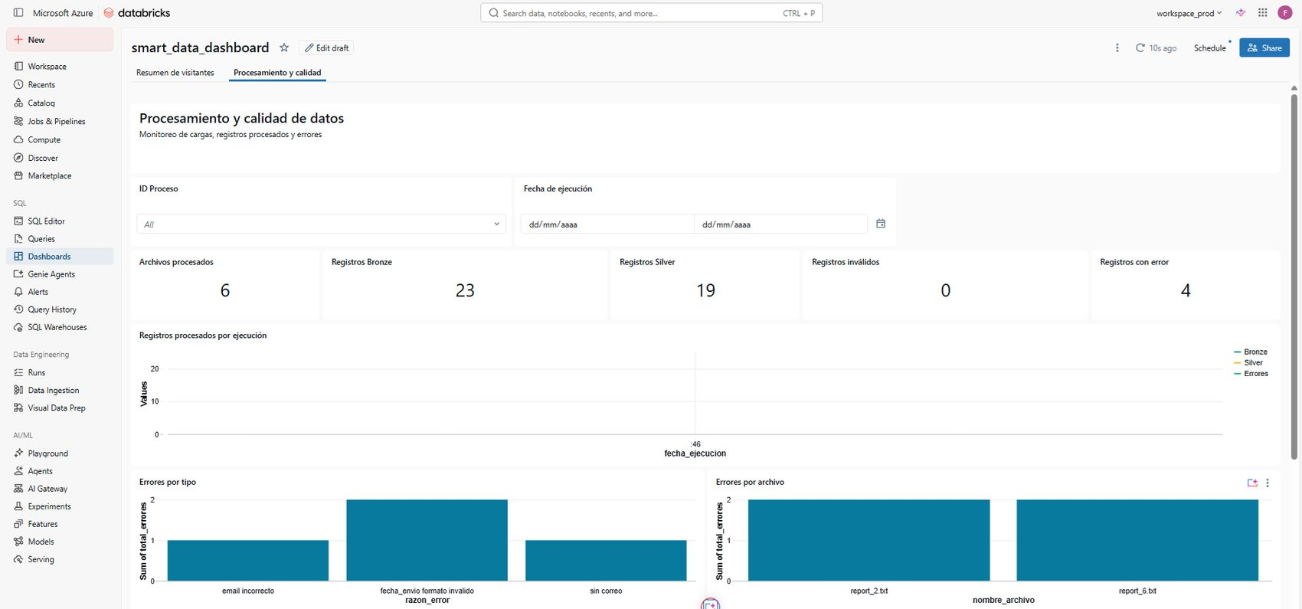

Databricks Volume - backup procesado
Archivo: 35_backup_processed_files.png. Evidencia de archivos procesados movidos a backup/processed/<id_proceso>.
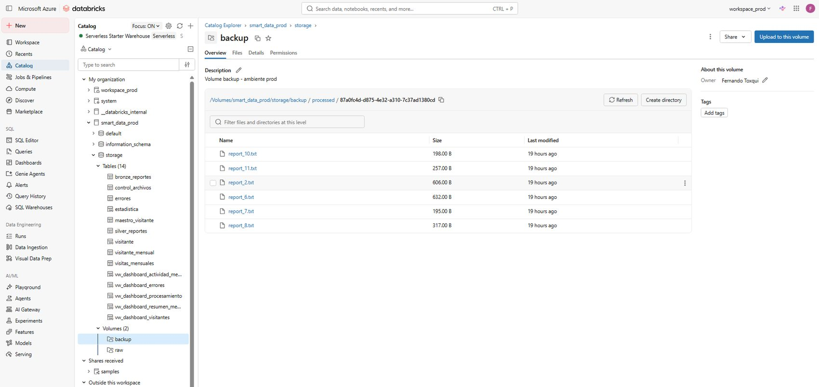

11. Conclusión
Con base en las evidencias recopiladas, el proyecto Smart Data cuenta con una entrega productiva trazable: el código está versionado, el despliegue se ejecuta por GitHub Actions con Databricks Asset Bundles, los jobs productivos corren en Databricks con service principal, los datos se gobiernan mediante Unity Catalog y los resultados se exponen en un dashboard AI/BI.
La evidencia de conteos, vistas semánticas y dashboard confirma que el flujo Raw → Bronze → Silver → Gold → Dashboard fue validado en ambiente PROD. La evidencia de backup confirma además el movimiento de archivos procesados a /backup/processed/<id_proceso>.
Nota: No se incluyó una captura directa de Databricks Account Console. La identidad de despliegue queda evidenciada indirectamente por GitHub Actions, el uso de OIDC en el workflow y las ejecuciones de jobs en Databricks como sp_smart_data_cicd.

